Министерство образования и науки Украины

Донбасский государственный технический университет

Кафедра “Электрические машины и аппараты”

**СЕМЕСТРОВОЕ ЗАДАНИЕ №2**

по курсу: “Надежность и диагностика электрооборудования”

**Вариант №6 (З№2 В5)**

**Выполнил:**

**Проверил:** старший преподаватель

Алчевск 2009

**ТЕХНИЧЕСКОЕ ЗАДАНИЕ**

В состав технологического устройства входит многоканальный блок управления и защиты электродвигателей, содержащий *n* элементов. Отказы элементов независимы и отказ одного из элементов приводит к отказу всего блока. Требуется определить вероятность безотказной работы Р(t) и среднее время безотказной работы Tср блока управления и защиты без учета и с учетом условий эксплуатации. Во втором случае произвести расчет показателей надежности для трех значений температуры внутри блока управления и защиты: t1˚=40˚С; t2˚=50˚С; t3˚=60˚С, считая, что все элементы его нагреты до указанных температур. Построить температурные зависимости и - интенсивности отказов в целом блока управления и защиты. Исходные данные приведены в табл. 1.1.



Таблица 1.1 - Элементы блока управления и защиты

|  |  |
| --- | --- |
| Наименование элементов | Количество элементов |
| Трансформатор силовой | 3 |
| Штепсельный разъем | 3 |
| Контактор трехполюсный | 3 |
| Реле электромагнитное, три контактных группы | 3 |
| Реле пневматическое, две контактных группы | 1 |
| Конденсатор электролитический | 2 |
| Конденсатор слюдяной | 6 |
| Резистор металлопленочный | 40 |
| Резистор проволочный | 2 |
| Транзистор германиевый | 16 |
| Транзистор кремниевый | 8 |
| Диод кремниевый | 4 |
| Интегральная микросхема | 6 |
| Дроссель | 3 |
| Число часов работы | 6000 |
| Коэффициент Кэ, учитывающий условия эксплуатации | 2 |

**СОДЕРЖАНИЕ**

Введение

Решение поставленной задачи

Ориентировочный расчет (без учета условий эксплуатации)

Уточненный расчет (с учетом условий эксплуатации)

Выводы

Перечень ссылок

**ВВЕДЕНИЕ**

Надежность любого электрооборудования и аппаратуры автоматики существенным образом зависит от условий эксплуатации. Условия эксплуатации в производственных помещениях характеризуются климатическими и электромеханическими воздействиями, режимами работы и отсутствием рационального технического обслуживания.

К климатическим воздействиям относятся температура, влажность, запыленность и загазованность окружающего воздуха, атмосферное давление, интенсивность дождя, выпадение росы и инея, скорость движения воздушной струи, ночные и дневные перепады температуры.

К электромеханическим воздействиям относятся вибрационные и ударные нагрузки при работе и перемещениях, колебаниях частоты и напряжения питания.

Повышенная температура вызывает перегрев электрооборудования, ускоряет старение изоляции, смазочных материалов и уплотнителей. Наоборот, пониженная температура снижает прочности пластмасс, резины, металла. Колебания температуры приводят к деформациям и заклиниванию подвижных элементов, нарушению теплообмена, снижению прочности паяных соединений.

Повышенная влажность вызывает коррозию металлов, рост плесневых грибков, снижает диэлектрические свойства изоляции.

Повышенная запыленность и наличие агрессивных газов приводят к загрязнению смазки, снижают поверхностное сопротивление и вызывают коррозию изоляционных материалов. Наличие в атмосфере углекислого газа, окислов серы и азоты, а также высокая влажность приводят к образованию кислотных вод и капель конденсата, что также увеличивает скорость коррозии материалов, является одной из причин короткого замыкания токоведущих частей.

Ориентировочный расчет надежности проводят в простейших предположениях и не учитывают эксплуатационных режимов использования элементов изделия.

Уточненный расчет надежности отличается от ориентировочного тем, что в нем учитывают электрические, тепловые и прочие эксплуатационные режимы элементов изделия.

Как ориентировочный, так и утоненный расчет приводят в предположении экспоненциальной надежности всех элементов и независимости отказов. Расчеты неизмеримо возрастают, когда модели надежности элементов, блоков и узлов отличны от экспоненциальной. В этих условиях, особенно для сложных и ответственных систем, используют методы статистического моделирования с применением ЭВМ.

Определим надежность всей системы с учетом условий эксплуатации и без них.

**РЕШЕНИЕ ПОСТАВЛЕННОЙ ЗАДАЧИ**

**Ориентировочный расчет (без учета условий эксплуатации)**

При проведении ориентированных расчетов надежности без учета условий эксплуатации необходимо считать, что анализируемый блок управления и защиты (БУ и З) структурно является последовательным, отказы элементов независимы и отказ одного элемента приводит к отказу всего БУ и З в целом.

В этом случае математическая модель отказов будет иметь экспоненциальный вид.

Определяем интенсивность отказа λі каждого элемента по Таблице 1.2 - Интенсивности отказов элементов при температуре окружающей среды 20°С и относительной влажности 50-70 %.

Таблица 1.2 – Интенсивности отказов элементов при температуре окружающей среды 20°С и относительной влажности 50-70 %.

|  |  |  |  |
| --- | --- | --- | --- |
| Наименование элемента | λі⋅10-6, ч-1 | Наименование элемента | λі⋅10-6, ч-1 |
| Диоды: кремниевые | 0,2 | Трансформаторы: силовые | 1,0 |
| Контакторы (на один контакт) | 2,5 | Дроссели | 0,35 |
| Разъемы штепсельные:  на один штырек | 0,3 | Интегральные микросхемы | 0,25 |
| Реле (на одну контактную группу):  Электромагнитные времени | 0,3  1,2 | Конденсаторы:  Слюдяные электролитические | 0,25  0,35 |
| Транзисторы:  Германиевые кремниевые | 0,3  0,5 | Резисторы:  металлопленочные, | 0,04 |

Для каждой группы, определяем групповое значение интенсивности отказов:

для силового трансформатора:



для штепсельного разъема:



для контактора трехполюсного:



для реле электромагнитного (три контактные группы):



для реле пневматического (две контактные группы):



для конденсатора электролитического:



для конденсатора слюдяного:



для резистора металлопленочного:



для резистора проволочного:



для транзистора германиевого:



для транзистора кремниевого:



для диода кремниевого:



для интегральной микросхемы:



для дросселя:



Интенсивность отказов БУ и З в целом определяется суммой интенсивностей отказов всех групп составляющих элементов:



Результирующая вероятность безотказной работы без учета условий эксплуатации определяется по формуле:



Среднее время безотказной работы БУ и З (Тср) без учета условий эксплуатации определяется по формуле:



Расчет надежности анализируемого блока управления и защиты без учета условий эксплуатации показал, что результирующая вероятность безотказной работы всей системы равна 0,751, что является низкой величиной. Это является следствием высокого значения интенсивности отказа некоторых элементов системы (например, контактор, реле времени). Для увеличения вероятности безотказной работы рекомендуется, либо заменить эти элементы более надежными (например, контактор заменить пускателем), либо зарезервировать их элементами с более большей вероятностью безотказной работы. Но на практике данные рекомендации выполнить не всегда является возможным.

**Уточненный расчет (с учетом условий эксплуатации)**

При проведении уточненного расчета надежности с учетом условий эксплуатации необходимо учитывать воздействия внешней среды, в которой функционирует БУ и З (температура, влажность, давление, вибрация, запыленность и т.п.), а также особенности энергетического режима работы самого БУ и З (выделяемой элементами БУ и З тепловой энергии, величин электромагнитных нагрузок, механических напряжений и т.п.). Степень влияния различных факторов условий эксплуатации на показатели надежности различна. При приближенных расчетах учет влияния условий эксплуатации на надежность работы БУ и З производят путем введения следующих показателей:

температура поверхности элемента t°;

коэффициент внешних условий kэ, суммарно учитывающий остальные внешние условия эксплуатации;

коэффициент нагрузки элемента kн, представляющий отношение фактических значений нагрузки к номинальным.

Параметры электрических нагрузок для различных элементов БУ и З различны. Так, для резисторов параметром нагрузки является мощность рассеивания; для конденсаторов – рабочее напряжение; для полупроводниковых диодов - выпрямленный ток и обратное напряжение; для транзисторов – суммарная мощность рассеивания на переходах в непрерывном и импульсном режимах; для трансформаторов – мощность первичной обмотки; для дросселей – плотность тока в обмотках; для электрических машин – рабочая мощность; для пускателей, переключателей, штепсельных разъемов – ток, протекающий через контакты; для реле – ток через контакты и время нахождения обмотки под напряжением. Поэтому при расчете показателей надежности БУ и З с учетом условий эксплуатации следует различать коэффициент нагрузки по току , коэффициент нагрузки по напряжению и коэффициент нагрузки по мощности .



Таблица 1.3 – Коэффициенты нагрузки электротехнических устройств

|  |  |  |
| --- | --- | --- |
| Наименование элемента | Коэффициент нагрузки | Рекомендуемое значение |
| Диоды  Дроссели  Конденсаторы  Коммутационные элементы  Резисторы  Реле, контакторов, магнитные пускатели  Транзисторы, интегральные микросхемы  Трансформаторы силовые  Трансформаторы вращающиеся  Электрические машины | kнi,kнv  kнi  kнv  kнi  kнw  kнi  kнw  kнw  kнv  kнw | 0,7  0,9  0,85  0,9  0,8  0,8  0,85  0,9  0,95  0,9 |

Результирующее значение интенсивности отказов элементов БУ и З с учетом условий эксплуатации λjэ можно определить по формуле:



при температуре t1˚=40˚С внутри блока управления и защиты:

для силового трансформатора :



для штепсельного разъема:



для контактора трехполюсного:



для реле электромагнитного (три контактные группы):



для реле пневматического (две контактные группы):



для конденсатора электролитического:



для конденсатора слюдяного:



для резистора металлопленочного:



для резистора проволочного:



для транзистора германиевого:



для транзистора кремниевого:



для диода кремниевого:



для интегральной микросхемы:



для дросселя:



при температуре t2˚=50˚С внутри блока управления и защиты:

для силового трансформатора :



для штепсельного разъема:



для контактора трехполюсного:



для реле электромагнитного (три контактные группы):



для реле пневматического (две контактные группы):



для конденсатора электролитического:



для конденсатора слюдяного:



для резистора металлопленочного:



для резистора проволочного:



для транзистора германиевого:



для транзистора кремниевого:



для диода кремниевого:



для интегральной микросхемы:



для дросселя:



при температуре t3˚=60˚С внутри блока управления и защиты:

для силового трансформатора :



для штепсельного разъема:



для контактора трехполюсного:



для реле электромагнитного (три контактные группы):



для реле пневматического (две контактные группы):



для конденсатора электролитического:



для конденсатора слюдяного:



для резистора металлопленочного:



для резистора проволочного:



для транзистора германиевого:



для транзистора кремниевого:



для диода кремниевого:



для интегральной микросхемы:



для дросселя:



Значения коэффициента, учитывающего условия эксплуатации для элементов БУ и З в зависимости от коэффициента нагрузки и температуры элементов определены по зависимостям представленным на Рисунке 1.2 - Семейство кривых .



Суммарная интенсивность отказов Σλjэ и интенсивность отказов всего БУ и З, с учетом условий эксплуатации λsэ определяется по формуле:



для 40°С:



для 50°С:



для 60°С:



Рассчитываем результирующую вероятность безотказной работы Рэ(t) и среднее время безотказной работы для Тср.э БУ и З по формулам:



для 40°С:



для 50°С:



для 60°С:



Результаты расчета всех параметров элементов блока управления и защиты приведены в Таблице 1.3 – Результаты расчета.

Температурные зависимости и представлены на рисунке 1.1 - Зависимость результирующей интенсивности отказа а) и результирующей вероятности безотказной работы б) БУ и З от температуры.



Расчет надежности анализируемого блока управления и защиты с учетом условий эксплуатации показал, что результирующая вероятность безотказной работы всей системы уменьшается при увеличении температуры элементов и вследствие влияния условий окружающей среды. Для увеличения вероятности безотказной работы системы рекомендуется уменьшить влияние окружающей среды на элементы системы, увеличив герметичность оболочек элементов, а также недопущение перегрева элементов путем применения более лучших систем охлаждения.



а)



б)

Рисунок 1.1 - Зависимость результирующей интенсивности отказа а) и результирующей вероятности безотказной работы б) БУ и З от температуры

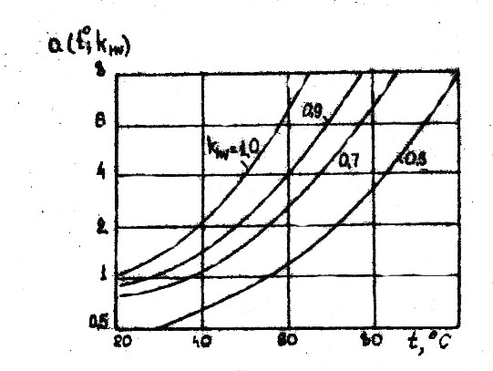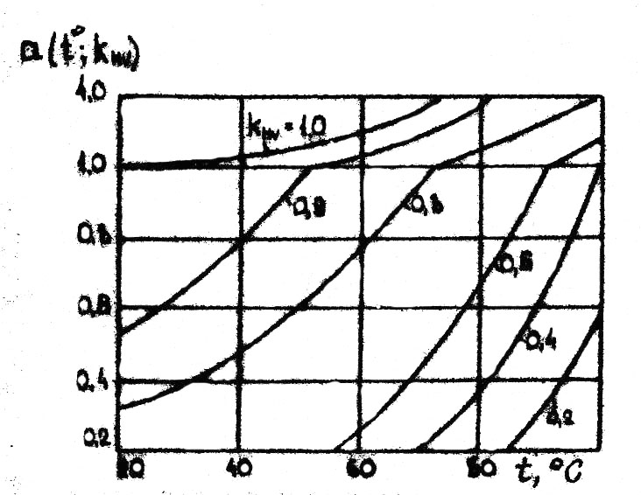

а) б)

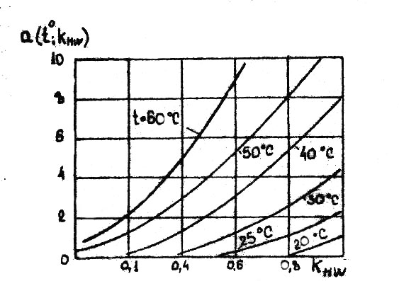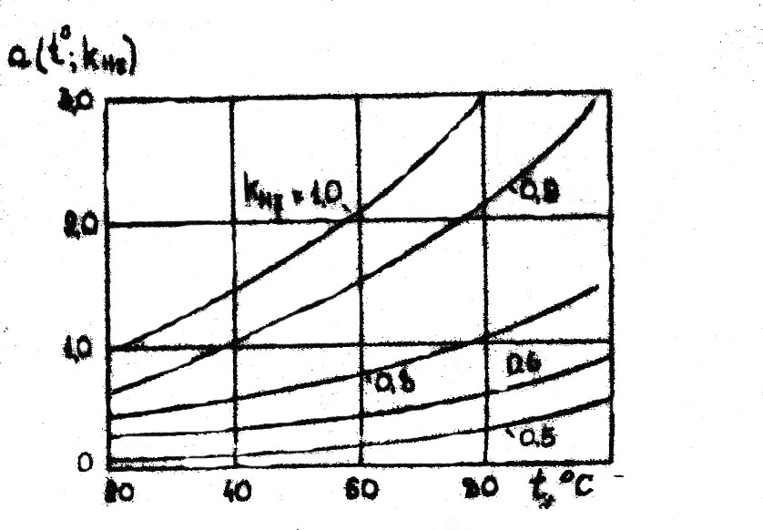

в) г)

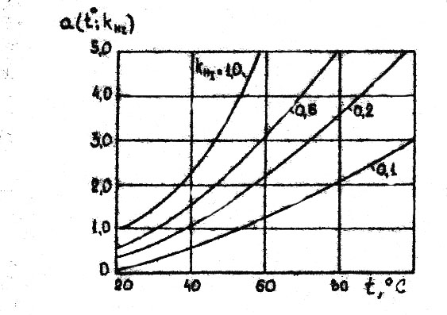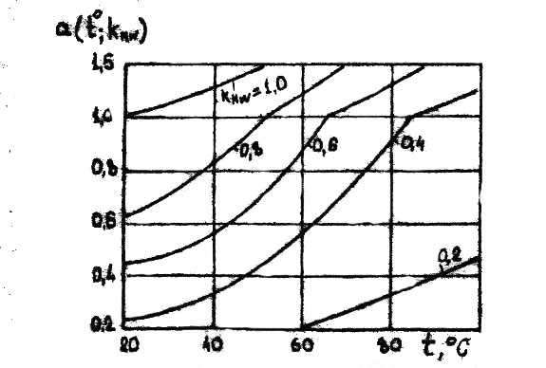

д) е)

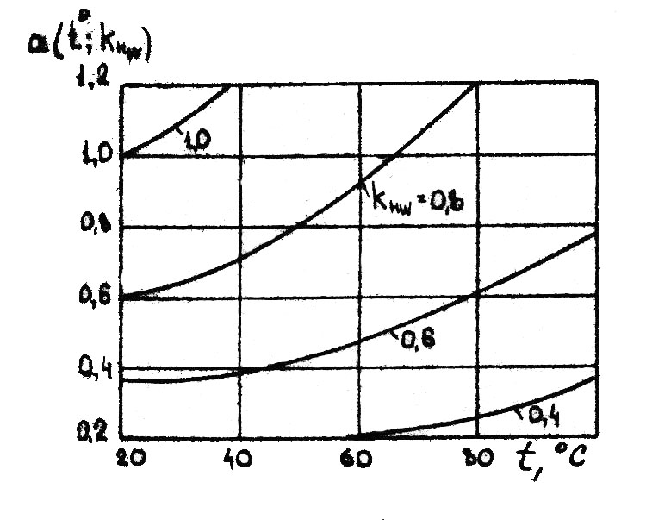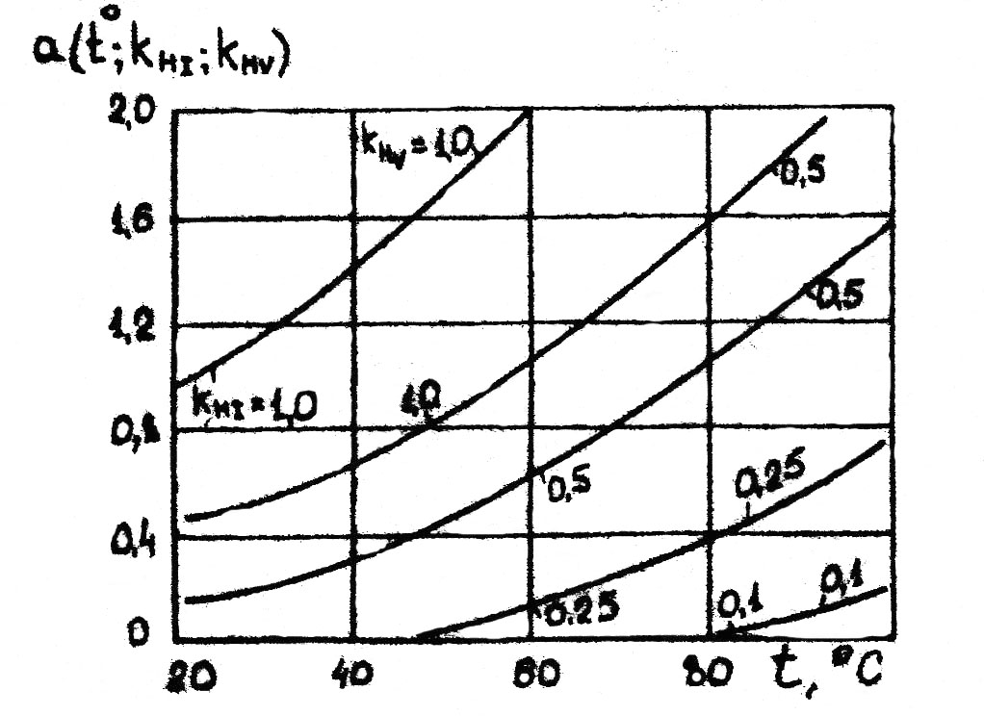

ж) з)

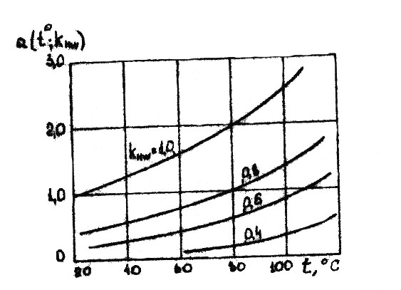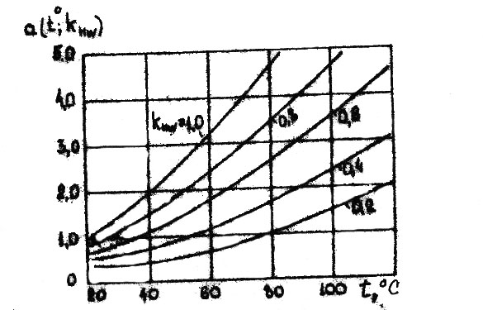

и) к)

Рисунок 1.2 - Семейство кривых для слюдяных б) и электролитических а) конденсаторов; трансформаторов и дросселе в); штепсельных разъемов г); магнитных пускателей, контакторов, мощных реле д); металлопленочных резисторов е); проволочных резисторов ж); кремниевых диодов з); кремниевых транзисторов и); интегральных микросхем и германиевых транзисторов к).



**ВЫВОДЫ**

Уточненный расчет показал, что значения результирующей вероятности безотказной работы и интенсивности отказов системы с учетом эксплуатации и без них различны в несколько раз. Это является следствием сделанных при ориентировочном расчете допущений: анализируемое изделие структурно является последовательным; условия эксплуатации не учитываются; отказы элементов независимы; модели отказов любых элементов изделия полагаются экспоненциальными. Надежность всех объектов также зависит от коэффициента нагрузки, чем он больше, тем надежность объекта меньше. Решить эту проблему можно либо путем уменьшения коэффициента нагрузки для этого же объекта, либо заменой этого объекта объектом большей мощности при том же коэффициенте нагрузки, но это сопряжено с увеличением экономических затрат, объемов, веса, габаритов, затрат электроэнергии. Поэтому находят такую структуру, которая в условиях экономических ограничений обладает наибольшей надежностью, или находят такой вариант структуры, для которого при ограничении на надежность стоимость затрат наименьшая.

**ПЕРЕЧЕНЬ ССЫЛОК**

1. Сборник задач по теории надежности /А.Н. Половко, И.М. Маликов.-М: Сов. Радио, 1972.-408 с., ил.

2. Певзнер Л.Д. Надежность горного электрооборудования и технических средств шахтной автоматики. – М.: Недра, 1983. – 198 с., ил.